學校辦理「使用後口罩應丟入垃圾桶」
宣導工作成果
時間 | 張貼宣導圖卡數 | 增設口罩收集桶數 | FB | 跑馬燈 | 官方網站公告 | 其他：
範例：當周  3/17 - 3/20 | 3 | 0 | 14 | 3 | 4
累計 | 3 | 0 | 14 | 3 | 4

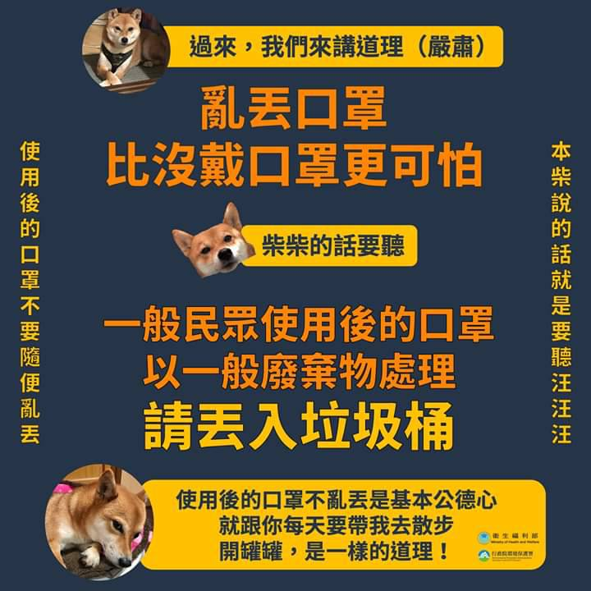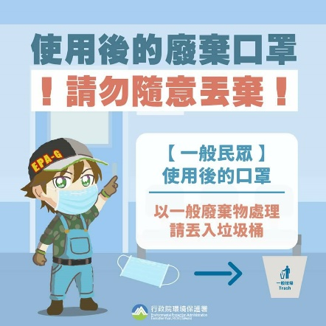
附圖 使用後口罩丟入垃圾桶宣導圖卡

